***МБДОУ Тогучинского района «Тогучинский детский сад № 2»***

***Консультация***

***«Особенности организации продуктивной деятельности***

***с гиперактивными детьми»***

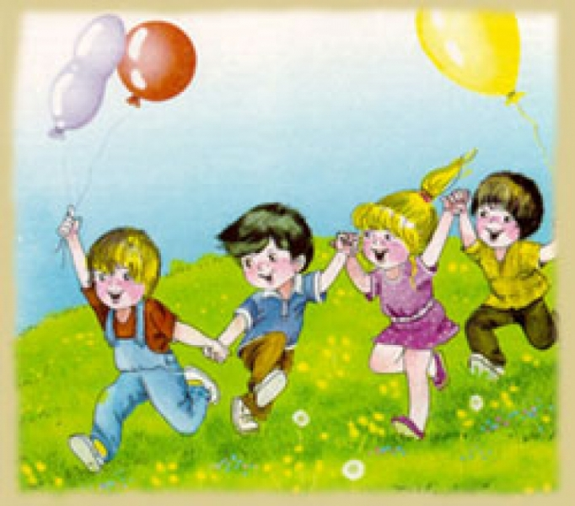

***Выполнила:***

***воспитатель Кравцова Г.М***

В своей работе мы всё чаще сталкиваемся с детьми повышенной возбудимостью, а точнее дети чрезмерно активные, импульсивные, не способные долго удерживать внимание на чём-либо одном. Они перебивают собеседников, отвечают не дослушав. Дети, которые не способны контролировать своё поведение и требующие к себе пос-тоянного внимания со стороны взрослого и сверстников. Так, во время образователь-ного процесса, на вопросы они отвечают невпопад, чтобы вызвать реакцию детей групппы, часто выкрикивают с места, демонстрируют неправильное использование материалов и т.д. К работе приступают не выслушав объяснений и выполняют по сво-ему усмотрению, громко комментируя весь свой творческий процесс.

Зачастую услышав критику по поводу своей работы от сверстников пытаются рисо-вать на их работах, помять, всячески испортить.

Самыми первыми работу выполняют именно эти дети, качество работ низкое, на до-работку изображенного не соглашаются, а иногда могут испортить работу (закрасить изображение краской, смять скульптуру в ком, изрезать ее ножом). Неудачи в изобра-жении могут вызвать слезы, агрессию. Во время анализа готовых работ склонны пе-реоценивать свою работу, не замечать ошибок.

Если дается творческая работа, то как правило, на вербальном уровне описывается очень интересная задумка, но при выполнении работы не прорабатываются детали, часто меняется творческий замысел в сторону упрощения.

Учитывая все эти особенности мы строим свою творческую деятельность следующим образом:

1. К моменту творческой деятельности у ребенка не должно быть «сенсорного го-лода». Это поможет ему сосредоточиться на анализе, показе, объяснении воспитате-ля. Перед началом образовательного процесса ребенку следует дать поручения, чтобы такой ребенок в достаточной степени удовлетворил свой интерес к раздаточным изобразительным материалам, и все внимание направил на демонстрационный материал, анализ и объяснения воспитателя (разложить кисточки, подготовить нуж-ный материал: нарвать бумагу, насыпать крупы и так далее).

2. Заинтересовать таких детей не просто. Для этого широко используются игровые моменты, сказочные персонажи, театральные атрибуты, специально созданные проб-лемные ситуации. Необходимо чаще обыгрывать, иллюстрировать, и оформлять ин-формацию, так как ребёнок может не услышать словесную инструкцию. В работе пе-дагог должен быть более драматичен, экспрессивен, театрален. Это поможет перек-лючить внимание на нужный предмет. ***Хорошо использовать нетрадиционные техники рисования***. Надо помнить о том, что интерес ребенка к деятельности - это основа для развития старательности, упорства и трудолюбия. Без интереса работа с этими детьми не эффективна.  
3. Чтобы во время рассматривания образца и объяснения задания по художественно-творческой деятельности ребенка ничего не отвлекало, материал можно раздать сразу после объяснения, либо поэтапно. Так, например: дети сначала слушают объяснения воспитателя и последовательность работы и только после, занимают свои места и выполняют работу. На рабочем месте должно быть достаточно места для изобрази-тельных материалов; большая, во весь стол клеенка, устойчивые стаканы-непроли-вайки. Также, ребёнку необходимо предоставлять возможность выбора и снизить требования к аккуратности в начале работы, чтобы сформировать чувство успеха.  
4. Учитывая особенность ребенка использовать материалы не по назначению, надо помнить о том, что все материалы должны быть безопасны. Ножницы должны быть с закругленными лезвиями, краски и клей - не ядовитыми. Кроме того надо знакомить с техникой использования материалов и оборудования: ножницы надо передавать кольцами вперед, держа их за сомкнутые лезвия, нельзя ходить по группе с инстру-ментами, указывать этими инструментами на объекты, так как можно травмировать окружающих или травмироваться самому. Этими инструментами можно пользовать-ся только за столом и по назначению.

5. В процессе изображения необходимо уделять достаточно внимания, вовремя при-ходить на помощь. Давать краткие, чёткие, конкретные инструкции.

Вовремя заданный вопрос в процессе продуктивной деятельности, поможет ребёнку исправить ошибки, организовать себя. Иногда вопрос может задаваться для того, чтобы ребенок сделал выбор, серьезно отнесся к работе, довел работу до конца (например: «Как ты думаешь, твоему котенку на рисунке было бы лучше, если бы вокруг была красивая лужайка с цветами, друзья или одному?»), чтобы избежать нежелательной двигательной активности (связанной с нарушением дисциплины).

6. Как правило, этот ребёнок заканчивает работу раньше всех. В таких случаях ему можно предложить ему поменять воду, протереть свое рабочее место, унести со стола материалы, которые больше не потребуются (выкинуть обрезки, убрать лишние кис-ти, и так далее). Необходимо предоставить динамические паузы. Это могут быть пе-реходы от столов к мольбертам, к ковру.

Ребёнку, справившемуся с работой раньше остальных, можно предложить рассмот-реть предыдущие работы «выставку». Главное - не оставлять ребенка в бездействии, иначе вся активность такого ребенка будет направлена на нарушение дисциплины.

В ходе руководства художественно-творческой деятельностью используются наг-лядные, словесные и практические **методы и приемы***.*   
К **наглядным методам** относятся: наблюдение*,*использование натуры, образца, рас-сматривание и обследование, показ способов и приемов изображения.

К **словесным** методам и приемам относятся: беседа, использование образов худо-жественной литературы, вопросы, советы воспитателя, указания, пояснения, порица-ния, поощрения.

* ***Порицания*** используются очень редко и касаются проблем дисциплины, халатного отношения к работе, неаккуратности. В работе с такими детьми не стоит исполь-зовать порицания, если это касается вопросов дисциплины, когда ребенок своими действиями, репликами мешает другими детям, отвлекает их, насмехается, нарочно пачкает стол, руки и т.п. Так как такое поведение проявляется довольно часто, то и порицания в этом случае были бы привычными и неэффективными.
* ***Поощрения*** - мощное средство мотивации и успешности деятельности.

В работе это самый действенный метод, который широко используются во всех фор-мах организации художественно-творческой деятельности на всех ее этапах.

Надо учитывать, что нарушение дисциплины гиперактивным ребенком - это не про-явление невоспитанности, а следствие особенностей его психофизиологического развития и психологических особенностей. Зная это, воспитатель должен с пониманием относиться к такому ребенку и постараться ему помочь.